考点11 挽救民族危亡的斗争
（两年真题+一年模拟）
一、单选题（30小题）
1．（2021·山东高考真题）近代一位外国人这样评价戊戌变法：“如果认为维新是要从顶端而不是从基础上开始的话，在这一张变法的清单上是挑剔不出什么毛病的。条条都很健全，条条都打中一个显著的弊端，并且条条都是可以付诸实施的；但是这种以上谕变法的整套结构就是一个倒置的金字塔。”他认为变法的缺陷在于
A．采取了自上而下的方式 B．变法措施贪大求全
C．缺乏充分的思想动员 D．没有得到广泛的社会支持
2．（2021·全国高考真题）1898年，某书商慨叹废八股将使自己损失惨重，后来发现“经学书犹有人买”，其损失并不如以前估计之大，而该书商对新学书籍的投资不久又面临亏损。这可以反映出该时期
A．儒学地位颠覆 B．列强侵略加剧
C．政局变化迅速 D．西学深入民心
3．（2020·江苏高考真题）光绪帝之死，历来众说纷纭。中国第一历史档案馆所藏光绪生前诊病的脉案非常详细，从中可以断定光绪因病死亡。又据《清宫档案揭秘》记载，1980年通过化验光绪的颈椎和头发，发现无中毒现象。现在高科技手段则检测出光绪体内有砷中毒现象。据此可以得出（ ）
A．原始档案比研究文献更接近历史事实 B．历史研究可以通过多种手段探寻真相
C．通过文献记录最终能够还原历史真相 D．综合多种历史记录即可确认客观事实
4．（2021·湖北省广水市实验高级中学高三一模）19世纪末，严复、康有为等人依据公羊三世说把中国历史划分为“衰世”“乱世”“治世”三个阶段，“衰世”是政教倾颓的阶段，“乱世”是战争频繁、政局变化的时代，“治世”是未来的理想社会。他们通过历史进化观指出当时的中国处于“衰世”。严复、康有为等人提出这一学说的主要目的是
A．宣传西方进化论思想 B．恢复古代哲学的地位
C．为变法寻求理论依据 D．启发统治者认清时局
5．（2021·河南高三一模）1902年梁启超在《新民说》中提出：“凡不是中国人都没有权来管中国的事”，“天下未有内不自整，而能与外为竞争者”。这些主张在当时
A．推动了清政府政治改革 B．有利于民主革命的发展
C．顺应了社会主流价值观 D．开启了民族文化的构建
6．（2021·广东惠州·高三一模）1874年，王韬在香港创刊《循环日报》，论天下大势，议治国方略。其《达民情》一篇开头即“善治国者，必先使上下之情不形扞格（矛盾），呼吁必闻，忧戚与共，然后弊无不革，利无不兴。”王韬旨在
A．参与维新变法 B．变革传统政治 C．号召民主革命 D．引进西方技术
7．（2021·福建泉州·高三一模）甲午战后，光绪帝命督抚廷臣保举人才以备备调用，于是各方保举折片络绎不绝。光绪帝尤对维新党入青睐有加，授予他们较高的品衔，还对官僚机构进行大刀阔斧的改革。这些做法
A．推助了变法的落实 B．激化了新旧官僚势力之间的矛盾
C．减少了百白维新的阻力 D．来源于光绪帝强有力的政治权力
8．（2021·浙江高三模拟预测）20世纪末，义和团与西方列强奋勇抗争。清政府颁布“向各国宣战谕旨”，声称“与其苟且图存，贻羞万古，孰若大张挞伐，一决雌雄”，结果被迫派出李鸿章与西方列强议和签约。该条约的签订
A．打开了中国的西南门户 B．掀起了列强瓜分中国的狂潮
C．使中国开始丧失独立自主的地位 D．使清政府沦为帝国主义统治中国的工具
9．（2021·湖北武汉·高三三模）1907年，晚清著名立宪派代表杨度在《金铁主义说》一文中写道：“中华之名词，不仅非一地域之国名，亦且非一血统之种名，乃为一文化之族名……中国可以退为夷狄，夷狄可以进为中国，专以礼教为标准，而无亲疏之别。”杨度旨在强调
A．礼教服务于封建政治的需要 B．戊戌变法有利于新思想的传播
C．中华民族是一个文化共同体 D．辛亥革命使民主共和深入人心
10．（2021·全国高三专题练习）如图是1900年7月25日，英国政治漫画家约翰·坦尼尔在《笨拙》杂志上发表了题为《复仇者》的漫画，该漫画旨在
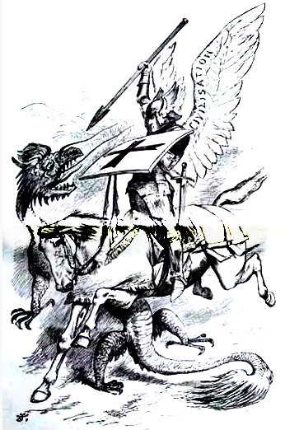
A．呼吁英国镇压义和团运动 B．维护英国在中国的经济特权
C．美化英国发动战争的本质 D．为瓜分中国制选国际舆论
11．（2021·福建漳州·高三三模）中日甲午战争前夕，中国铁路铺设里程仅300多千米；战后八年内，中国铺设了4000多千米铁路，其中三分之二是由外国人铺设的。这表明了
A．列强加紧对华资本输出 B．中国近代化仍然举步维艰
C．传统思想制约铁路发展 D．民族独立是交通发展前提
12．（2021·福建三明一中高二开学考试）戊戌变法期间，日本出现了“亚洲主义”复兴的局面，即以日本为盟主，与中、朝等亚洲国家合作共同抵抗西方列强入侵。戊戌政变后，日本政府彻底否定了“亚洲主义”路线，而将中国视为怀柔与瓜分对象。由此可知，戊戌变法的失败
A．推动了日本大陆政策的制定 B．促进了日俄同盟关系的形成
C．掀起了日欧瓜分中国的狂潮 D．影响了日本对外战略的调整
13．（2021·河北秦皇岛一中高二月考）近代中国入境旅游大体分为三个阶段：鸦片战争之后，外国人在华旅游只限于通商口岸；《天津条约》打开了外国人到中国内地游历、经商、传教的大门；《辛丑条约》签订以后，入境旅游基本放开。到20世纪20年代，各种形式的入境旅游都有长足增长。这一变化
A．揭开中国近代化的序幕 B．瓦解晚清的朝贡体系
C．创新了社会发展的模式 D．体现殖民主义的意志
14．（2021·江苏）1895年8月，户部议奏“中国制造机器等局不下八九处……糜帑已多，未见明效，如能仿照西例改归商办，弊少利多”。清廷随即接受了这一建议，开始推行改制、劝商、保商的政策。这说明
A．内忧外患催生民族工业 B．洋务企业缺乏利润空间
C．振兴工商途径发生改变 D．外来资本动摇清廷统治
15．（2021·湖南长郡中学高三一模）1898年，有人感叹大率近日风气，其赞羡西学者，自视中国朝政民风无一是处，殆不足比于人数，自视其高、曾、祖父亦无不可鄙贱者，甚且归咎于数千年以前历代帝王无一善政，历代将相、师儒无一人才。”这表明当时国人的思想倾向是（ ）
A．促进了思想解放运动顺利开展 B．向西方学习的取向逐渐与传统疏离
C．彰显民主与科学的精神 D．奉行“中体西用”的指导思想
16．（2021·河北邯郸·高三二模）下图源自一部中国近代史著作“第二章”内容的目录。根据所学知识判断，该章内容的主题应是
第二章
第一节 中外关系的表面和缓与列强加紧在华掠夺利权
第二节 民族资本主义经济的初步发展
第三节 新型知识分子群体的形成
第四节 社会各阶级的政治动向

A．洋务运动和中国早期的近代化 B．维新变法思想的形成和传播
C．新政形势下社会政治的变动 D．民国初年社会形势的发展状况
17．（2021·山东高三专题练习）《礼记》提出了“修身齐家治国平天下”；《孟子》解释说：“天下之本在国，国之本在家，家之本在身”；梁启超总结前人的想法提炼出“天下兴亡，匹夫有责”。这表明
A．当政者具有责任担当意识 B．家国情怀植根于久远的历史传统
C．民族危机孕育了传统文化 D．“家国天下”观念被时人普遍接受
18．（2021·湖北高三二模）20世纪初，梁启超在《新民说》中反复强调康德学说与王阳明思想的一致性，认为他们都“以良知为本体，以慎独为致之之功……所谓东海西海有圣人，此心同，此理同”。梁启超的动机在于
A．启迪五四新文化运动 B．冲击旧式官僚体制
C．进一步推动思想启蒙 D．宣传维新变法主张
19．（2021·安徽高三二模）谭嗣同批判片面的贞操观，主张“夫妇择偶判妻，皆由再厢情愿。”康有为在《大同书》中提出了在法律上应确认妇女地位、婚姻由女子自主、已婚妇女不再跟夫姓等设想。这些主张
A．体现了资产阶级的自由平等思想 B．提高了广大女性的政治经济地位
C．全面抨击了封建礼教的三纲五常 D．指出了近代妇女解放的正确途径
20．（2021·新疆高三二模）1895年4月，千余名在京参加会试的举人在康有为、梁启超等人的领导下，发起公车上书，提出“拒和、迁都、练兵、变法”等主张。这冲破了传统社会对士人干政的禁令，开启了中国近代知识分子作为一个整体参与国家事务的先河。这说明当时
A．社会各界普遍关心国家政治 B．中华民族意识正在觉醒
C．维新变法思想得到广泛传播 D．知识分子成为革命主力
21．（2021·四川达州·高三二模）1900年，日本加入八国联军，镇压中国义和团运动，由于是第一次与西方列强同盟，日本政府强调“野蛮之行为有损帝国之威严”，勒令士兵“严守军令军规”。但是在北京，日本兵却亲眼目睹了西洋兵抢劫、纵火、强奸等种种暴行。材料意在说明
A．日本对西方文明的失望 B．西方文明的虛伪
C．中国文明蒙受深重灾难 D．日本的军纪严明
22．（2021·福建高三模拟预测）戊戌变法失败后，康有为流亡海外，利用和光绪帝的合成照片（如下图左为梁启超、中为光绪帝、右为康有为）鼓动广大海外爱国华侨为了保皇进行募捐活动。康有为用此一大部分募捐收入在海外广置私人房产。这反映出
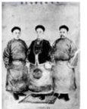
A．康有为等人开始尝试实业救国 B．封建伦理纲常出现了某种松动
C．一些维新志士已丧失变法初心 D．光绪帝仍然暗中支持维新变法
23．（2021·石嘴山市第三中学高三模拟预测）1895～1898年期间，康有为等创办的《中外纪闻》开始每期只印1000份左右，很快每期就增至3000份以上，几个月内发行量就达到一万余份以上。同期，中国创办的类似报刊达60余种，这些报刊不但出现在沿海一带，而且也在汉口、重庆等内地城市出现了。这说明
A．近代传媒促进了维新变法的高涨 B．维新变法推动了近代传媒业的发展
C．报刊杂志启迪了民族意识的觉醒 D．以变法挽救民族危亡成为社会共识
24．（2021·天津南开·高三一模）中国传统史学自古就有历史比较法，但那些都是简单、个别和偶然的比较，而且对域外文化很少表现出兴趣，他们关心的所谓“天下”实际上不超出中国范围。晚清以来，先进的中国知识分子开始留心中西历史和文化之差异，并进行综合性比较研究。这种史学研究的变化实际上反映了
A．史学研究方法的不断进步 B．地理环境对人们认识世界的制约
C．社会变革与发展对历史研究的影响 D．古今史家所追求的史学研究目标不同
25．（2021·全国高三专题练习）义和团运动期间，《清议报》发表了一系列的专文∶"……有志者乘其（义和团运动）机而导之以国民之义务……那么可望20世纪之中国将'张自由之旗鼓''夺回自由之民权''扫专制之颓风''开共和之善政'。"由此可知，义和团运动
A．改良了中国政治体制 B．有利于民主思想发展
C．提倡民主与自由思想 D．挽救了清王朝的统治
26．（2021·河北唐山·高三一模）1896年，梁启超在作品中引用《周易·系辞下》中的一段话“神农氏没，黄帝、尧、舜作，通其变，使民不倦；神而化之，使民宜之。《易》：穷则变，变则通，通则久”。梁启超旨在强调变法应
A．适应时代要求 B．学习西方制度
C．符合民众意愿 D．借助儒家思想
27．（2021·天津红桥·高三二模）所谓"三世说"，原出自儒学经典《春秋公羊传》，该书把人类社会划分为依次发展的"据乱世""升平世""太平世"三个阶段。康有为对此重新解释道∶"《春秋》始于据乱，立君主；中至升平，为立宪，君民共主；终至太平，为民主。"由此可知，康有为
A．认为共和制最适合中国 B．借助儒学传播西方政治学说
C．传承了传统儒学的观点 D．宣扬了科学的社会发展史观
28．（2021·全国高三专题练习）1905年，上海商务印书馆出版了一套《大清帝国全图》，图一、图二（注：图二中标题分别是：西洋历史地图、万国舆图、最新满洲朝鲜地图、东西两半球图、全球平方图、东三省铁路图）是该书中两页，综合两页内容信息，可推知当时
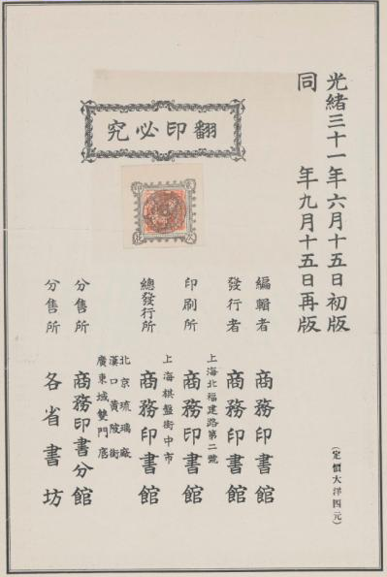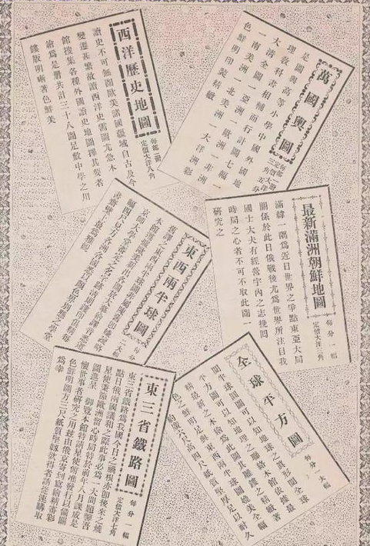

A．国人近代化意识增强 B．地图出版物相当畅销
C．进行铁路建设为要务 D．开始产生了版权思想
29．（2021·山东高三专题练习）八国联军在北方横行之时，中国南方五省"东南互保"，免除了列强的南顾之忧。不久浙江、福建、两广、山东、四川、山西、河南相继参加，互保区域扩大到13省。地方坐视朝廷危机，不发兵勤王，而且事后也未被追究。由此可知
A．清政府已经土崩瓦解了 B．清政府地方已实行自治
C．南方与清政府分庭抗礼 D．清政府中央权威已下降
30．（2021·全国高三课时练习）《遗失在西方的中国史——海外史料看庚子事变》中有一幅漫画，这反映了当时
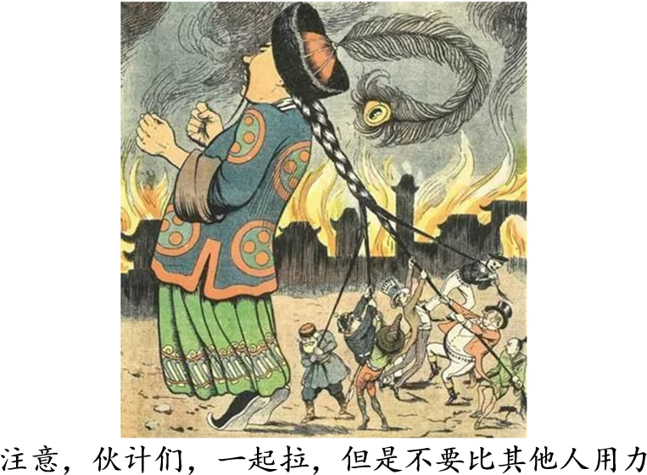

A．帝国主义列强合谋门户开放 B．列强既合谋出兵又各谋私利
C．帝国主义列强合谋征服中国 D．列强扶植清政府作为代理人

第II卷（非选择题）
请点击修改第II卷的文字说明

二、材料分析题
31．（2021·天津高三二模）阅读材料，回答问题。
材料一 孔子《孝经·纪孝行》中说：孝子对父母亲的侍奉，在日常家居的时候，要竭尽对父母的恭敬，在饮食生活的奉养时，要保持和悦愉快的心情去服事；父母生了病，要带着忧虑的心情去照料；父母去世了，要竭尽悲哀之情料理后事；对先人的祭祀，要严肃对待；礼法不乱。
司马光在《与侄书》中告诫其侄子们要加倍地谦恭退让，不得依仗他的权势威望做违法不公，打扰官府，欺压百姓的事情，使故乡的人们都讨厌、痛恨他们。
包拯在《包孝肃公家训》中将为官清廉、不营私舞弊作为家训，并严厉告诫子孙：“后世子孙仕宦，有犯赃滥者，不得放归本家；亡殁之后，不得葬于大莹之中，不从吾志，非吾子孙。”胡安国在《与子寅书》中告诫子孙做官要勤于政事，亲民爱民：“汝在郡，当一日勤如一日，深求所以牧民共理之意。勉思其未至，不可忽也。”
材料二 “年来国事日非……受人凌辱之原因，莫外乎不谙世事，默守陈法，藏身于文字之间，而卑视工商。岂知世界文明，工商业较重于文字，窥各国之强盛，无独不然。”
——李鸿章《文儿》
“近来时事日坏，都由人才不佳。人才日少，由于专心做时下科名之学者多，心本原之学者少……试看近时人才，有一从八股出身者否？八股愈做得入格，人才含见着下。”
——左宗堂给子孝诚的信
“方今国事扰攘，外寇纷来，边境累失，腹地亦危。振兴之道，第一即在治国，治国之道不一，而练兵实为首端……因送汝东渡。当今既入此，应努力上进，尽得其奥，务必养成一军人资格。”
——张之洞《与子书》
（1）依据材料一，概括指出古代家训中官德教育的主要内容及其特点
（2）对比材料一、二，扼要归纳晚清家训中家庭教育的主要变化，并分析其原因。

三、论述题
32．（2021·福建宁德·高三三模）阅读材料，回答问题。
材料 1874~1885年，清政府内部发生了关于国防战略问题的激烈争论，主要有三派不同的看法，李鸿章等人认为：“海疆不防，则心腹之大患愈棘，当前以海防为急务，西北边塞战守现有边界，且屯且耕，不必急于进取”。湖南巡抚王文韶主张：“海疆之忠，不能无因而至，视成败以为动静者，则西陲军务也。目前之计，尚宜全力西征，但使俄人不能逞志于西北，则各国必不致构衅于东南。”左宗棠则提出：“东则海防，西则塞防，二者并重。
——摘编自张璐漫《晚清国防战略转型研究》等
从材料中任选一派提炼其国防战略的观点，并结合所学世界或中国近代史知识予以论述。（要求：观点明确，史论结合，表述清晰。）

参考答案
1．D
【详解】
据题意可知，他认为如果变法是可以从上到下实行，那么戊戌变法就是完美无缺的。但实际上变法是需要得到社会力量广泛支持的，而戊戌变法没有得到广泛的社会支持，所以最终导致了戊戌变法的失败，故选D；戊戌变法的缺陷主要是没有广泛的社会支持，而非自上而下的变法方式，排除A；根据“条条都很健全，条条都打中一个显著的弊端”可知变法措施并不是贪大求全，排除B；这个外国人并没有指出缺乏思想动员的缺陷，排除C。
视频
2．C
【详解】
1898年是戊戌变法之时，此时维新派宣扬维新思想，主张废除传统的科举考试，所以书上慨叹废除八股将使自己损失惨重；但戊戌变法在很短的时间内就失败，维新思想受到打击，所以书商对新学书籍的投资又面临亏损。因此这种变化可以反映出当时政局的迅速变化，故选C；清末儒学的地位尚未被颠覆，排除A；根据该书商的经历并不足以说明列强的侵略加剧，排除B；清末西学尚未深入人心，D项说法过于夸张，排除。
视频
3．B
【详解】
根据原始档案光绪帝因病而亡，没有中毒现象，但现代高科技手段却检测出有中毒现象，这表明采用多学科交叉研究的方法，坚持孤证不立的原则，才能进一步探寻历史真相，故选择B项；原始档案由于受阶级和个人主观的限制，也有一定的主观色彩，需要对史料进行考证和辨伪，排除A项；文献与考古相结合的二重证据法是我们研究历史的基本方法之一，排除C项；文献史料不同程度上受到了记录者的个人主观的限制，排除D项。
4．C
【详解】
结合所学知识可知，维新派提出“三世说”的观点主要是为了宣扬维新变法的必要性，认为政治要根据时代的的发展进行变革，C项正确；材料与宣传西方进化的说法无关，排除A项；恢复古代哲学地位的说法不符合史实，排除B项；启发统治者认清时局的说法与材料无关，排除。故选C项。
5．C
【详解】
材料中的观点反映了梁启超要求维护国家主权和实现国内民族团结，这顺应了“救亡图存”的民族主义主流价值观，C项正确；材料中的主张是梁启超针对民众而提出的，与清政府的政治改革无关，排除A项；梁启超的主张有利于推动民族革命发展，而不是民主革命发展，排除B项；梁启超的主张有利于促进民族国家的构建，而不是开启民族文化构建，排除D项。
6．B
【详解】
王韬作为“中国第一报人”，是中国近代早期维新派的代表人物。根据材料1874年王韬关注天下大势，《达民情》开篇即强调“善治国者，必先使上下之情不形扞格”，了解民情，革除弊政，说明王韬希望变革传统政治，故选B；材料中并未涉及参与维新变法，故A排除；材料没有涉及用革命的方式建立民主制度，故C排除；材料没有涉及引进西方技术，故D排除。
7．B
【详解】
根据“光绪帝尤对维新党入青睐有加，授予他们较高的品衔，还对官僚机构进行大刀阔斧的改革”结合所学知识可知，光绪帝的做法损害了旧官僚的利益，激化了新旧官僚势力之间的矛盾，B项正确；材料没有体现推助了变法的落实，排除A项；材料做法增加了百白维新的阻力，排除C项；光绪帝没有实权，排除D项。故选B项。
8．D
【详解】
根据时间“20世纪末”“义和团”“清政府向各国宣战”可知，这是八国联军侵华战争。中国战败，被迫与列强签订了《辛丑条约》，使清政府沦为帝国主义统治中国的工具，D项正确；《中法新约》打开了中国的西南门户，《马关条约》后掀起了列强瓜分中国的狂潮，《南京条约》使中国开始丧失独立自主的地位，排除ABC项。故选D项。
9．C
【详解】
20世纪初，在民族危机不断加深时，杨度指出“中华”不仅是地域上一个国家的名称，不只是血统种族，更是文化族名，中国境内各民族在文明进步上有着一致追求，旨在强调中华民族是一个文化共同体，C项正确；材料不能说明杨度为了维护封建政治而强调礼教，A项错误；材料并非在强调戊戌变法的思想启蒙作用，B项错误；1907年辛亥革命尚未爆发，D项错误。
10．C
【详解】
材料反映的是英国政治家将英国对中国的侵略战争描述为复仇，这显然是在美化英国侵略战争的本质，C正确；八国联军侵华战争早于1900年5月底就已经开始，A排除；维护英国的特权是英国发动战争的目的，并非是漫画的本质，B排除；D与材料无关，排除。故选C。
11．A
【详解】
据题意可知，甲午战争以后虽然中国铺设了大量铁路，但多是由外国人铺设的，外国人在中国铺设铁路是列强对华资本输出的表现，故选A；仅根据铁路的铺设情况无法说明中国近代化的举步维艰，排除B；中国的铁路多由外国人铺设是列强对中国进行京津侵略的表现，不是传统思想的制约，排除C；D项明显与题意主旨不符，排除。
12．D
【详解】
材料反映了中国戊戌变法失败后，日本的亚洲政策发生彻底转变，从坚持“亚洲主义”到彻底否定“亚洲主义”，甚至积极参与瓜分中国，由此可见，材料强调的是戊戌变法失败影响了日本对外战略的调整，故选D；明治维新后，日本制定了对外扩张的“大陆政策”，该政策的制定与中国戊戌变法失败无关，故排除A；一战前美国在中国不断扩张，推动了日俄同盟关系的形成，与中国戊戌变法无关，故排除B；甲午中日战争中清政府惨败，被迫签订《马关条约》，掀起了列强瓜分中国的狂潮，故排除C。
13．D
【详解】
依据材料结合所学知识，入境旅游是一系列不平等条约的产物.为外国人借旅游之名侵犯中国主权，从事不法活动提供了便利，体现了殖民主义的意志，故D项正确；揭开中国近代化的序幕是洋务运动，故A项错误；晚清朝贡体系的表现形式是朝贡贸易，材料无法体现晚清朝贡体系瓦解，故B项错误；创新了社会发展的模式指的是社会经济发展的转型，故C项错误。
14．C
【详解】
结合所学知识可知，甲午中日战争后，清政府放宽民间设厂限制，推行改制、劝商、保商政策，说明我国民族工业从以前的官办和官督商办为主，转向以商办为主，即振兴工商途径发生了改变，C项正确；近代中国的民族工业早在19世纪中期已经产生，A项错误；洋务企业缺乏利润空间只是材料部分信息，没有揭示材料主旨，B项错误；材料与外来资本对清廷统治的影响无关，D项错误。
15．B
【详解】
据材料“其赞羡西学者，自视中国朝政民风无一是处，……”可知，材料的观点不能辩证的分析西方文化和中国传统文化的地位，盲目推崇西学，贬低中国“朝政民风”，这说明主张向西方学习，而抛弃中国传统文化，故C项正确；据所学可知，中国在向西方学习的道路上困难重重，并非顺利开展，A错误；材料未涉及民主、科学精神，C错误；材料主张舍弃传统文化，盲目崇洋，D错误。
16．C
【详解】
根据材料“中国近代史著作”“中外关系的表面和缓与列强加紧在华掠夺利权”“民族资本主义经济的初步发展”“新型知识分子群体的形成”“社会各阶的政治动向”等信息可知，该著作体现了近代中国社会在政治方面列强侵略、经济方面民族资本主义经济的发展、文化方面知识分子群体等社会政治的变动，即体现了新政形势下社会政治的变动，C项正确；材料内容没有涉及洋务运动的内容，无法得出洋务运动相关的结论，并且民族资本主义经济初步发展是在洋务运动破产之后，A项错误；材料内容主要体现了当时中国新政形势下社会政治的变动，没有体现维新变法思想的形成和传播，B项错误；材料内容强调的是近代中国社会的变动，无法得出是民国初年的社会形势，并且民国初年民族资本主义经济逐渐迎来短暂春天，而不是初步发展，D项错误。
17．B
【详解】
根据材料可知，梁启超的“天下兴亡，匹夫有责”的思想是对前人思想的总结和提升，主张天下大事的兴盛、灭亡，每一个老百姓都有义不容辞的责任，体现了家国情怀植根于久远的历史传统，B项正确；材料不仅仅强调当政者的责任，也涉及普通民众的责任，排除A；C项说法错误，传统文化中蕴含解决民族危机的方法，排除；材料没有涉及当时民众的态度，排除D。
18．C
【详解】
提取题干中的关键词，“20世纪初”“康德”“阳明心学”，康德是启蒙运动的重要人物，王阳明的心学是中国古典哲学，将二者联系在一起旨在宣传康德的学说。《新民说》主要想唤起中国人民的自觉，从帝国时代皇帝的臣民，转化为现代国家的国民，并讲述现代国民所应有的条件和准则，在二十世纪中国起了启蒙的作用，故C正确；材料反映梁启超想推动中国的思想启蒙，唤起中国人民的自觉，与五四运动、新文化运动无关，故排除A；B项内容与材料无关，故排除B；维新变法是在1898年，与题干的时间不符，故排除D。
【点睛】
20世纪初，梁启超流亡日本。维新变法失败后，他认为变法失败是因为民智未开，因此“欲维新吾国，当先维新吾民” 。《新民说》是梁启超在(清)光绪二十八(1902年)年至三十二年(1906年)用中国之新民”的笔名，发表在《新民从报》的二十政论文章。
19．A
【详解】
结合所学知识可知，19世纪末，谭嗣同、康有为就妇女在生活、家庭和社会中的地位、价值等问题，提出的与传统观念不同的新主张，体现了资产阶级的自由平等思想，A项正确；仅有两人的具体主张，不能说明女性的政治、经济地位得到了提高，B项错误；材料不能说明两人“全面”抨击了封建礼教的三纲五常，C项错误；两人均未提出近代妇女解放的正确途径，D项错误。
20．B
【详解】
公车上书反映中国近代知识分子作为一个整体参与国家事务，这反映出中国人民关心国家命运、救亡图存的中华民族意识正在觉醒，故选B；A项错在“社会各界”，排除；C项材料信息无法体现，排除；中国近代知识分子作为一个整体参与国家事务，并不能说明知识分子成为革命主力，排除D。
【点睛】

21．B
【详解】
材料反映了八国联军侵华时期，日本以为西方军队是文明之师，要求本国军队严守军规，结果日本亲眼目睹西方侵略者的暴行，这充分说明了西方文明的虚伪，故选B；材料没有反映出日本对西方文明的态度，故排除A；材料强调的是西方文明的虚伪，没有体现中国文明蒙受深重灾难，故选C；日本军纪严明，不符合材料主旨，故排除D。
22．C
【详解】
结合所学知识可知，戊戌变法失败后，康有为把保皇名义募得的款项用于购置个人房产的行为，反映出其已经丧失维新变法的初心，C项正确；“实业教国”与“广置私人房产”不符，A项错误；材料不能说明封建伦理纲常出现松动，B项错误；材料没有体现光绪帝仍然暗中支持维新变法，D项错误。
23．B
【详解】
材料反映出维新派通过办报来宣传维新改良思想，得到一定程度的社会响应。受此影响，维新变法期间中国近代报刊传媒业有了一个发展的高潮，故选B项；维新变法高潮出现的主要原因是民族危机，报刊并非主要原因，排除A项；材料无法体现报刊杂志启迪了民族意识的觉醒，排除C项；维新变法缺乏广泛的社会基础，改革变法成为共识不符合史实，排除D项。
【点睛】

24．C
【详解】
结合所学知识可知，晚清即近代以来，先进的中国知识分子改变传统史学简单、个别和偶然的比较，扩大研究范围，关注中西历史和文化差异，并进行综合性比较研究，实际上反映了社会变革与发展对历史研究的影响，C项正确；材料不能说明近代中国史学“研究方法”不断进步，A项错误；地理环境对人们认识世界的制约不是近代中国史学发展变化的原因，B项错误；古今史家所追求的史学研究目标不同只是材料展示的表面现象，没有分析变化反映的本质问题，D项错误。
25．B
【详解】
根据“那么可望20世纪之中国将'张自由之旗鼓''夺回自由之民权''扫专制之颓风''开共和之善政'”可得以看出，其强调进步人士可以借用义和团运动来宣扬国民义务，宣扬民主思想，因此反映出义和团运动有利于民主思想的发展，故B项正确；材料只涉及到宣传思想，并没有强调真正改良政治体制，排除A；材料中提倡民主与自由思想的并不是义和团，排除C；材料的主旨是借义和团反对清王朝，排除D。
26．A
【详解】
从材料中的“通其变，使民不倦”“穷则变，变则通，通则久”等信息可以看出，梁启超认为应当适时而变，强调变法要适应时代要求，故答案为A项；材料没有反映梁启超主张学习西方制度，排除B项；梁启超认为应当适时而变，没有涉及民众意愿，排除C项；梁启超没有强调要借助儒家思想，排除D项。
27．B
【详解】
从材料信息看，康有为发展了传统儒家思想中的“三世说”，认为君民共主、民主是社会发展的必然，可见康有为的主张反映了西方政治思想，B正确，排除C项；康有为主张君主立宪制，排除A项；“三世说”不是科学的社会发展史观，排除D项。
28．A
【详解】
据题意可知这套地图涉及近代世界地理知识，该书的出版反映了近代中国人近代化意识的增强，故选A；“相当畅销”的说法无从体现，排除B；铁路图只是其中的部分内容，不能说明进行铁路建设为要务，排除C；D项与题意主旨不符，不能体现，排除。
29．D
【详解】
根据“……地方坐视朝廷危机，不发兵勤王，而且事后也未被追究。”可得出在列强入侵的过程中，清政府的权威不断被削弱，统治根基动摇，D项正确；ABC项与材料主旨不符合，排除。
30．B
【详解】
漫画中的“一起拉”反映的是列强合谋出兵，对中国发动侵略战争；从“但是不要比其他人用力”来看，说明列强之间又各怀鬼胎，各谋私利，故答案为B项。“门户开放”是美国提出的对华政策，材料没有反映，排除A项；帝国主义列强在合谋的同时又各谋私利，C项对漫画信息反映不全面，排除；D项不符合材料信息，排除。
31．（1）主要内容：孝顺父母，谦恭退让，为官清廉，不营私舞弊。特点：注重个人修养的提升，渗透了儒家伦理的价值观念。
（2）变化：从强调忠孝节义到主张经世致用。原因：列强侵略，民族危机的严重；西学的传入和影响。
【详解】
（1）主要内容：根据“孝子对父母亲的侍奉，在日常家居的时候，要竭尽对父母的恭敬，在饮食生活的奉养时，要保持和悦愉快的心情去服事”得出孝顺父母；根据“告诫其侄子们要加倍地谦恭退让”得出谦恭退让；根据“将为官清廉、不营私舞弊作为家训”得出为官清廉，不营私舞弊。特点综合材料内容并结合所学可知注重个人修养的提升，渗透了儒家伦理的价值观念。
（2）变化：根据“岂知世界文明，工商业较重于文字，窥各国之强盛，无独不然”、“试看近时人才，有一从八股出身者否？八股愈做得入格，人才含见着下”等内容可知是从强调忠孝节义到主张经世致用。原因结合所学可知主要是列强侵略，民族危机的严重；同时还受到西学的传入和影响。
32．【示例1】
观点：李鸿章认为海防为先，塞防为后。
论述：19世纪中期，英法等西方列强凭借“船坚炮利”，发动了两次鸦片战争，均从海上敲开中国国门，迫使清朝签订丧权辱国的不平等条约。同时期，日本政府推行明治维新，对中国虎视眈眈，并派海军侵犯台湾。加之当时清政府财政困难，难以同时顾及西北边疆危机。鉴于此，李鸿章提出了先大力发展海军和巩固海防的主张，并认为西北边塞应以守为上和不必“急于进取”。
综上所述，以李鸿章为代表的这派观点是依据当时国内国际的基本现状，而作出的基本切合时局发展的看法。
【示例2】
观点：王文韶主张塞防为动，海防为静。
论述：1865年，中亚浩罕国军官阿古柏率兵侵入新疆，占领略什噶尔等大片领土，之后擅自宣布建国。英俄两国不仅承认阿古柏伪政权，1871年俄国还直接进攻侵占新疆伊犁地区，妄图将新疆从中国分裂出去。鉴于此，王文部主张应主动西征和全力收复新疆，稳固塞防。但是，他又错误地认为只要制住俄国在西北的侵略野心，就必然对其他列强产生震慑，不敢从海上进行挑垟，故认为海防宜静不宜动，而后来的事实是接连发生了1884年中法马尾海战和1894年中日甲午海战。综上所述，以王文韶为代表的这派观点是对当时世界各列强实力对比和对中国侵略野心作出的误判。
【示例3】
观点：左宗棠提出海防和塞防二者并重。
论述：19世纪中期，英法等西方列强凭借“船坚炮利”，发动了从海上敲开中国国门的两次鸦片战争，迫使清朝签订丧权辱国的不平等条约，之后美日又觊觎台湾。1865年，中亚浩罕国军官阿古柏率兵侵入新疆，占领略什噶尔等大片领土，之后擅自宣布建国；英俄两国不仅承认阿古柏伪政权，1871年俄国还直接进攻侵占新疆伊犁地区，妄图将新彊从中国分裂出去。至此，中国海疆陆疆均已告危，于是左宗棠等人提出了海防和塞防二者并重的战略构想。总之，这派观点从维护国家领土主权不受侵犯而言具有前性，但是面对波谲云诡的国际形势和国力赢弱的晚清政府，无法顾及海防和塞防的两线建设。
【详解】
本题为开放性试题，没有固定答案。根据“海疆不防，则心腹之大患愈棘，当前以海防为急务，西北边塞战守现有边界，且屯且耕，不必急于进取”可知李鸿章主张海防为先，塞防为后；根据“海疆之忠，不能无因而至，视成败以为动静者，则西陲军务也。目前之计，尚宜全力西征，但使俄人不能逞志于西北，则各国必不致构衅于东南”可知王文韶认为塞防为动，海防为静；根据“东则海防，西则塞防，二者并重”可知左宗棠认为海防和塞防二者并重。从中任选一种观点，结合当时民族危机的加深、列强对华侵略的史实等内容展开阐述，言之有理即可。

